การขับเคลื่อนการดำเนินงานการส่งเสริมสุขภาพวัยทำงาน เขตสุขภาพที่ 11
ประจำเดือน ธันวาคม 2568

1. วิสัยทัศน์ : สร้างสังคมรอบรู้ด้านส่งเสริมสุขภาพวัยทำงานและมีสิ่งแวดล้อมที่เอื้อต่อการมีสุขภาพดี
2. พันธกิจ : อภิบาลระบบส่งเสริมสุขภาพวัยทำงานอย่างมีส่วนร่วมด้วยเทคโนโลยีและนวัตกรรม
3. เป้าประสงค์ : วัยทำงานสุขภาพแข็งแรง ฉลาดรอบรู้ และเตรียมความพร้อมเข้าสู่วัยผู้สูงอายุ
4. ค่าเป้าหมายตัวชี้วัด Monitor : สถานการณ์การส่งเสริมสุขภาพวัยทำงานกรมอนามัยตามยุทธศาสตร์ /ตัวชี้วัด ดังนี้
4.1 ร้อยละของประชากรวัยทำงาน อายุ 25 - 59 ปี มีการเตรียมการเพื่อยามสูงอายุด้านสุขภาพที่มีพฤติกรรมที่พึงประสงค์ (ในสถานประกอบกิจการ) เป้าหมาย ร้อยละ 50
1) ประชากรวัยทำงาน อายุ 25-59 ปี มีการเตรียมการเพื่อยามสูงอายุด้านสุขภาพที่มีพฤติกรรมที่พึง
ประสงค์ เป้าหมาย รอบ 5 เดือนแรก ร้อยละ 40
  - วัยทำงานอายุ 25-59 ปี หมายถึง ประชาชนอายุ 25 ปีเต็ม ถึง 59 ปี 11 เดือน 29 วัน
ที่ได้ตอบแบบประเมินพฤติกรรมที่พึงประสงค์ผ่านระบบ anamai poll โดยกลุ่มเป้าหมายคือ สถานประกอบกิจการที่เข้าร่วมการส่งเสริมสุขภาพและสร้างสิ่งแวดล้อมที่เอื้อต่อการมีสุขภาพดี
  - การเตรียมการเพื่อยามสูงอายุด้านสุขภาพ หมายถึง การมีพฤติกรรมสุขภาพ
ที่พึงประสงค์ 4 ด้าน ได้แก่
1.2.1) พฤติกรรมสุขภาพด้านโภชนาการ คือ การกินผักผลไม้วันละไม่น้อยกว่า
400 กรัม เพื่อให้ได้ใยอาหารเพียงพอ โดยการกินผักวันละ 4 ทัพพี และกินผลไม้วันละ 2 ส่วน โดยผักสุกปริมาณ 3 ช้อนกินข้าว เท่ากับ 1 ทัพพี สำหรับผลไม้ วันละ 2 ส่วน หรือเท่ากับ 2 กำมือ หรือผลไม้ปริมาณ 6 คำ นับเป็น ผลไม้ 1 ส่วน
1.2.2) พฤติกรรมสุขภาพด้านกิจกรรมทางกาย คือ การมีกิจกรรมทางกายจนรู้สึก
เหนื่อยกว่าปกติ มากกว่าหรือเท่ากับ 150 นาทีต่อสัปดาห์ ขึ้นไป
1.2.3) พฤติกรรมสุขภาพด้านการนอนหลับ คือ การนอนวันละ 7-9 ชั่วโมง ตั้งแต่
3 วันต่อสัปดาห์ขึ้นไป
1.2.4) พฤติกรรมแปรงฟัน 222 หมายถึง พฤติกรรมการดูแลสุขภาพช่องปากด้วย
หลักการ 2-2-2 โดยแปรงวันละ 2 ครั้ง เวลาเช้าและก่อนนอน อย่างน้อย 2 นาทีด้วยยาสีฟันผสมฟลูออไรด์ และงดรับประทานอาหารและเครื่องดื่ม 2 ชั่วโมงหลังแปรงฟัน
4.2 ร้อยละประชากรวัยทำงานอายุ 19 - 59 ปี ดัชนีมวลกายปกติ (ในสถานประกอบกิจการ) เป้าหมาย ร้อยละ 38.53
1) ร้อยละประชากรวัยทำงานอายุ 19 - 59 ปี ดัชนีมวลกายปกติ (ในสถานประกอบกิจการ) เป้าหมาย รอบ 5 เดือนแรก ร้อยละ 38.53
1.1) ประชากรวัยทำงานอายุ 19 – 59 ปี มีดัชนีมวลกายปกติ หมายถึง ประชาชนอายุ
19 ปี เต็ม ถึง 59 ปี 11 เดือน 29 วัน ที่ได้รับการประเมินภาวะโภชนาการ โดยใช้วิธีการหาค่าดัชนีมวลกาย (Body Mass Index:, BMI) โดยคำนวณจากน้ำหนัก (กิโลกรัม) หารส่วนสูง (เมตร) ยกกำลังสอง
* ดัชนีมวลกายปกติ หมายถึง ค่าดัชนีมวลกาย ระหว่าง 18.5-22.9 กิโลกรัมต่อตารางเมตร

5. ผลการดำเนินงาน
กิจกรรมที่ 1 บูรณาการ ขับเคลื่อนการดำเนินงานร่วมกับภาคีเครือข่ายในการส่งเสริมสุขภาพวัยทำงาน กิจกรรมที่ 1.1 ประชุมเชิงปฏิบัติการเสริมสร้างพลังภาคีเครือข่ายขับเคลื่อนองค์กรสุขภาวะในสถานประกอบกิจการ ภายใต้โครงการส่งเสริมสุขภาพวัยทำงาน เตรียมพร้อมสู่การเป็นผู้สูงอายุสุขภาพดี เขตสุขภาพที่ 11 ปีงบประมาณ 2569 (โครงการที่ 5)
วัตถุประสงค์:
1. ให้ผู้เข้าร่วมการประชุมมีความรู้ในเรื่องสุขภาวะที่ดีและสามารถดูแลตนเองรวมทั้งชุมชนได้อย่างมี
ประสิทธิภาพ
2. พัฒนาบุคลากรให้มีสุขภาวะที่ดีขึ้นทั้งด้านกาย ใจ สังคม จิตปัญญา
3. นำความรู้ไปประยุกต์ใช้ในการพัฒนากลยุทธ์และแผนปฏิบัติการสร้างภาคีเครือข่ายให้เข้มแข็งอย่าง
ยั่งยืน
กลุ่มเป้าหมาย:
ผู้รับผิดชอบงานวัยทำงานระดับจังหวัด อำเภอ และองค์กรปกครองส่วนท้องถิ่น เขตสุขภาพที่ 11 ทั้ง 7 จังหวัดและแกนนำบุคลากรในสถานประกอบกิจการ จำนวน 80 คน
กิจกรรม:
วันที่ 18 ธันวาคม 2568
- การบรรยาย เรื่อง แนวทางการดำเนินงานส่งเสริมสุขภาพสำหรับประชาชนวัยทำงาน เขตสุขภาพที่ 11 ปีงบประมาณ 2569
- การบรรยาย เรื่อง การสมัครเข้าร่วมโครงการสุขภาวะวัยทำงานไทย ก้าวไกล เขตสุขภาพที่ 11 และเกณฑ์การประเมินสถานประกอบกิจการส่งเสริมสุขภาพและองค์กรสุขภาวะ ปี 2570
- การบรรยาย เรื่อง แนวทางการดำเนินงานส่งเสริมสุขภาพสำหรับประชาชนวัยทำงานเขตสุขภาพที่ 11 ปีงบประมาณ 2569
- การบรรยาย เรื่อง การสมัครเข้าร่วมโครงการสุขภาวะวัยทำงานไทย ก้าวไกล เขตสุขภาพที่ 11 และเกณฑ์การประเมินสถานประกอบกิจการส่งเสริมสุขภาพและองค์กรสุขภาวะ ปี 2570
- การบรรยาย เรื่อง การส่งเสริมสุขภาพด้านโภชนาการสำหรับวัยทำงาน
- บรรยาย เรื่อง หลักการออกกำลังกายเพื่อส่งเสริมสุขภาพวัยทำงาน
- บรรยาย เรื่อง การดำเนินงานสาวไทยแก้มแดงในสถานประกอบกิจการ
วันที่ 19 ธันวาคม 2568
- พิธีเปิดโครงการ พร้อมมอบโล่รางวัลเชิดชูเกียรติ แก่องค์กรภาครัฐ และสถานประกอบกิจการที่ดำเนินการได้ผลงานระดับดีเด่น ในปีงบประมาณ 2568
- บรรยาย เรื่อง จัดการความเครียดสำหรับวัยทำงาน
- บรรยาย เรื่อง การฝึกจิตบำบัด
ผลการดำเนินกิจกรรม
1. กลุ่มเป้าหมายเข้าร่วมโครงการจริง จำนวน 74 คน คิดเป็นร้อยละ 92.50
2. งบประมาณที่ใช้จริง จำนวน 55,040 บาท คิดเป็นร้อยละ 76.23 ของงบประมาณที่ตั้งไว้

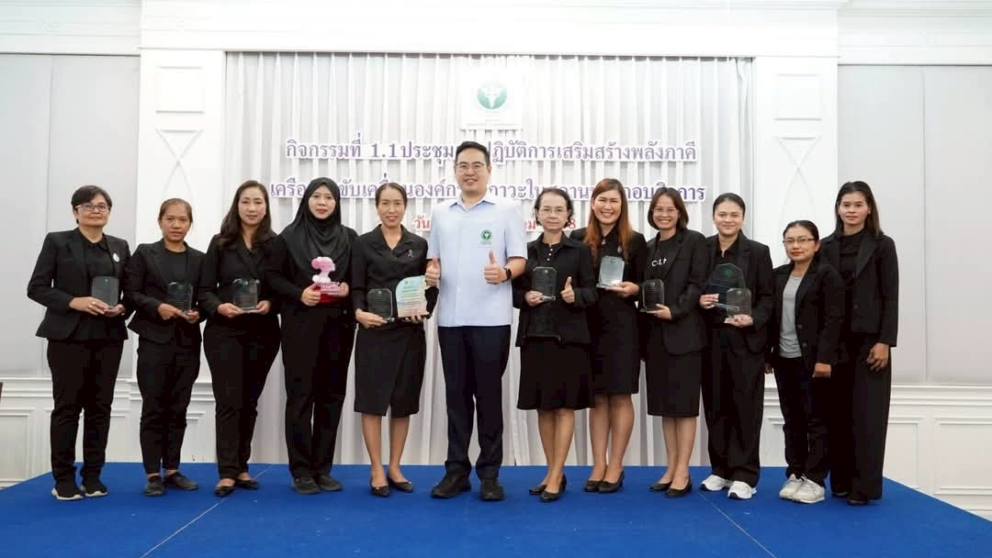
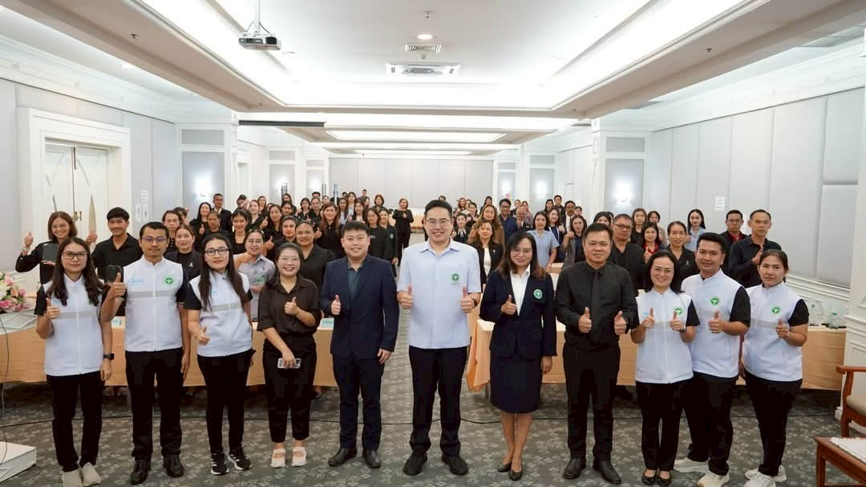

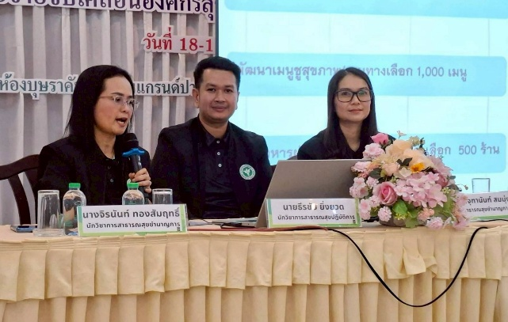
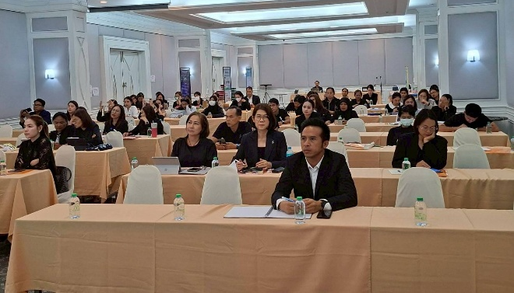

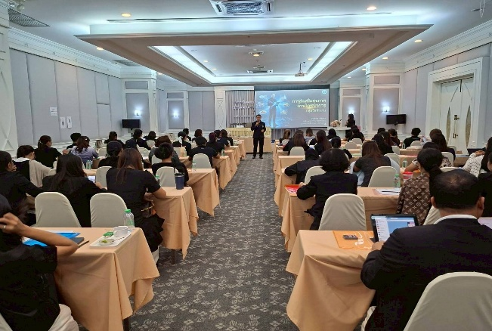
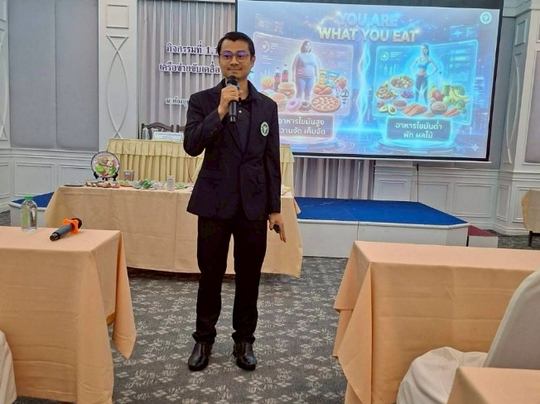

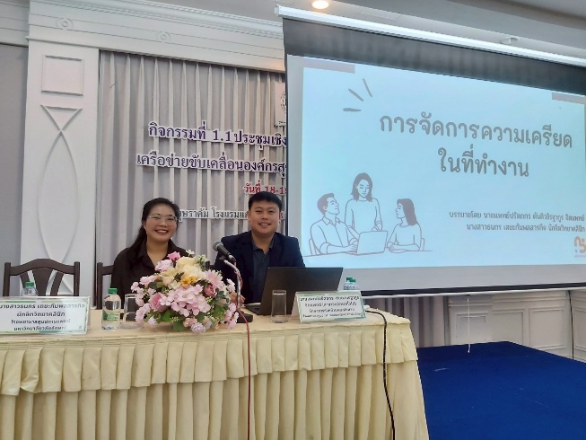
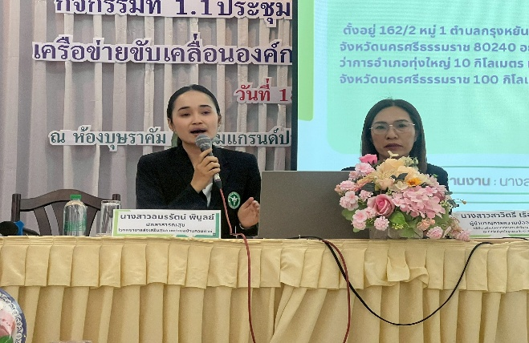

7. ปัญหา อุปสรรค แนวทางและข้อเสนอแนะ
ปัญหา/อุปสรรค/ปัจจัย  ที่ทำให้การดำเนินงานไม่บรรลุวัตถุประสงค์ | ข้อเสนอแนะต่อนโยบาย / ต่อส่วนกลาง / ต่อผู้บริหาร / ต่อระเบียบ กฎหมาย | หมายเหตุ
- | - | -

8. สิ่งดีๆที่เกิดขึ้น / นวัตกรรม (ถ้ามี)
6.1 พัฒนาระบบ WEB ME Working Age ระบบติดตาม และประเมินผลการส่งเสริมสุขภาพวัยทำงาน เขตสุขภาพที่ 11 ปีงบประมาณ 2569 และระบบรายงานกิจกรรมตามตัวชี้วัดการส่งเสริมสุขภาพวัยทำงาน

9. แผนงานเดือนถัดไป
ลำดับ | กิจกรรม | กลุ่มเป้าหมาย | วัน/เดือน/ปี | ผู้ดำเนินกิจกรรม
1. | ประชุมเชิงปฏิบัติการพัฒนาศักยภาพบุคลากรและแกนนำนักส่งเสริมสุขภาพ ภายใต้การ ขับเคลื่อนการดำเนินงานร่วมกับภาคีเครือข่ายในการส่งเสริมสุขภาพวัยทำงาน โครงการเสริมสร้างคนไทยวัยทำงานมีความรอบรู้ด้านสุขภาพสู่สุขภาวะที่ดีและมีวิถีชีวิตที่ยั่งยืน ในพื้นที่เครือข่ายเขตสุขภาพที่ 11 ปีงบประมาณ 2569 | พื้นที่จังหวัดนครศรีธรรมราช  1. เจ้าหน้าที่ รพ.สต.บางใหญ่  2 คน  2. แกนนำภาค  ประชาชน ในพื้นที่ รพ.สต.บางใหญ่ 40 คน | 13 มกราคม2568 | กลุ่มพัฒนาการส่งเสริมสุขภาพวัยทำงาน ศูนย์อนามัยที่ 11
2. | กิจกรรมที่ 3 สืบสานพระราชปณิธานสมเด็จย่าต้านภัยมะเร็งเต้านม เขตสุขภาพที่ 11 งบประมาณ 2569 (3.1 ประชุมอบรมการสร้างความรอบรู้ด้านสุขภาพให้กับนักศึกษาหญิงในสถาบันการศึกษาระดับมหาวิทยาลัย) | 1. นักศึกษาหญิง อายุ 20 ปี ขึ้นไป และคณะครู หรืออาจารย์ ในสถาบันการศึกษาระดับมหาวิทยาลัย จำนวน 2 แห่งๆ ละ 60 คน  2. เจ้าหน้าที่ศูนย์อนามัยที่ 11 จำนวน 6 คน  3. เจ้าหน้าที่สาธารณสุขในพื้นที่ จำนวน 2 คน  รวมทั้งหมด 2 แห่งๆ ละ 68 คน | -วันที่ 22 มกราคม 2569 ณ ห้องประชุมมหาวิทยาลัยสงขลานครินทร์ วิทยาเขตสุราษฎร์ธานี จังหวัดสุราษฎร์ธานี  -วันที่ 27 มกราคม 2569 ห้องประชุมมหาวิทยาลัยเทคโนโลยีราชมงคลศรีวิชัย วิทยาเขตนครศรีธรรมราช ไสใหญ่ จังหวัดนครศรีธรรมราช | กลุ่มพัฒนาการส่งเสริมสุขภาพวัยทำงาน ศูนย์อนามัยที่ 11
3 | กิจกรรมที่ 3 สืบสานพระราชปณิธานสมเด็จย่าต้านภัยมะเร็งเต้านม เขตสุขภาพที่ 11 งบประมาณ 2569 (3.2 อบรมเชิงปฏิบัติการสร้างความรอบรู้ด้านสุขภาพให้กับพนักงานหญิงในสถานประกอบกิจการ) | 1. พนักงานหญิงในสถานประกอบกิจการเขตสุขภาพที่ 11 จำนวน 3 แห่งๆ ละ 50 คน  2. เจ้าหน้าที่ศูนย์อนามัยที่ 11 จำนวน 5 คน  3. เจ้าหน้าที่สาธารณสุขในพื้นที่ จำนวน 2 คน  รวมทั้งหมด 3 แห่งๆ ละ 57 คน | -วันที่ 15 มกราคม 2569 ณ ห้องประชุมบริษัท ซีพี ออลล์ จำกัด (มหาชน) ศูนย์กระจายสินค้า CDC จังหวัดภูเก็ต  -วันที่ 20 มกราคม 2569 ณ ห้องประชุม บริษัท หาดทิพย์ จำกัด (มหาชน) โรงงานพุนพิน จังหวัดสุราษฎร์ธานี  -วันที่ 21 มกราคม 2569 ณ ห้องประชุมบริษัท ซีพี ออลล์ จำกัด (มหาชน) ศูนย์กระจายสินค้า DC จังหวัดสุราษฎร์ธานี | กลุ่มพัฒนาการส่งเสริมสุขภาพวัยทำงาน ศูนย์อนามัยที่ 11
4. | พัฒนาระบบ WEB ME Working Age ระบบติดตาม และประเมินผลการส่งเสริมสุขภาพวัยทำงาน เขตสุขภาพที่ 11 ปีงบประมาณ 2569 | 1. กลุ่มประชาชนวัยทำงาน อายุ 19 – 59 ปี 11 เดือน 29 วัน  2. องค์กรทั้งภาครัฐและเอกชน  ในพื้นที่เขตสุขภาพที่ 11 | 1 – 31 มกราคม 2568 | กลุ่มพัฒนาการส่งเสริมสุขภาพวัยทำงาน ศูนย์อนามัยที่ 11

